Муниципальное бюджетное общеобразовательное учреждение Савдянская средняя общеобразовательная школа им. И.Т.Таранова
Заветинский район Ростовская область хутор Савдя

Исследовательская работа
«Жизненный путь
Дуси Кучеренко»

Автор работы: Объединение «Юный краевед»
МБОУ Савдянской СОШ им. И.Т.Таранова

Руководитель проекта:
Дашкевич Н.М - руководитель краеведческого музея МБОУ Савдянской СОШ им. И.Т.Таранова

2022г.
Оглавление
Введение 4 стр.
Глава 1. Жизнь до войны Дуси – сироты 5 стр.
Глава 2. Гражданская деятельность Дуси в совхозе
в годы ВОВ 5 стр.
Глава 3. В руках у предателей 6стр.
Заключение 7 стр.
Список литературы 8 стр.
Приложения 9 – 18 стр.

Введение.
Мне 15 лет и я живу в мирное время, с войной знаком только по книгам и фильмам. Но очень часто читая книги, просматривая фильмы о войне, понимаю, что многое переработано, переделано на современный взгляд, но самого главного не изменишь – это героизм людей военного периода, как в тылу, так и на фронте.
Актуальность. Я считаю, что знание героических подвигов поможет будущему поколению быть достойными потомками их предков.
Проблема исследования:
В некоторых фильмах и книгах описываются героические поступки моих сверстников – это пионеры или комсомольцы герои. Я не буду их пересказывать, каждая область хранит память о них, гордится ими.
Так вот, собирая информацию в школьном музее, мы нашли письма Кучеренко Николая Александровича, в которых он с благодарностью обращается к пионерам Савдянской школы и упоминает о подвиге своей сестры Дуси[приложение № 1]. Это означает, что у нас есть своя героиня, о подвигах которой должны знать в хуторе, селе, районе и области. Совместно с руководителем школьного музея Дашкевич Н.М. решили узнать о судьбе этой девушки подробнее.
Цель исследовательской работы: восстановить память о жизни и подвиге нашей односельчанки – Дуси Кучеренко.
Новизна исследовательской работы состоит в том, что я на примере героического подвига девушки обнаружила неоспоримые факты, основанные на архивных документах.
Объектом исследования будет являться короткий жизненный путь Дуси Кучеренко.
Предмет исследования: гражданский подвиг комсомолки, который выявил ее глубокие патриотические чувства и убеждения.
Задачи:
- Исследовать сведения из биографии Д. Кучеренко:
расспросить жителей хутора Савдя и села Ремонтного разного поколения о Дусе, обратиться в архив Заветинского и Ремонтненского района, обменяться сведениями с районной библиотекой села Ремонтного, собрать необходимую информацию в школьном музее, обобщить собранный материал.
- Систематизировать и проанализировать материал для оформления книги – брошюры.
Методы: наблюдение, интервью, опрос, фотографирование, сравнение, анализ, систематизация.
Ожидаемые результаты: расширить и активизировать знания о подвигах молодых людей в годы ВОВ.
Глава 1. Жизнь до войны Дуси – сироты.
Чаще всего нам рассказывают о людях, совершивших подвиг и получивших звание Героя. А как же остальные? Я хочу рассказать о недолгой жизни и героическом подвиге простой молодой девушки, жившей в маленьком степном совхозе № 19 (ныне наш хутор Савдя) Ростовской области. Этот подвиг спас тысячи жизней сельчан. Её имя Дуся Кучеренко.
Дуся Кучеренко, переехав с семьей из Украины в 1935 году, когда еще был жив ее отец, поступает в третий класс местной совхозной школы, за хорошую учебу, активную жизнь вступает в ряды пионерской организации имени В.И. Ленина. Может быть, именно в это время у Дуси зарождается чувство благодарности, и она платит окружающим любовью и вниманием, а позже отдает свою жизнь.
Белокурая, невысокая, чуть полноватая девочка ничем не отличалась от подружек, вместе с которыми по утрам торопилась в школу, готовила пионерские сборы, играла в русскую лапту, очень любила степь. Эти строки взяты из газеты «Восход» 1969 года [приложение № 2]. Несомненно, эта девушка была личностью, наделенной лидерскими качествами, была уверенной, ответственной, смелой, дисциплинированной.
Глава 2. Гражданская деятельность Дуси в совхозе в годы ВОВ.
Большая честь быть комсомольцем, так считала Дуся. Но ее мирная общественная деятельность в роли комсомолки продлилась всего год. Потом пришел сорок первый и разорвал привычный уклад жизни. В родной совхоз вошли предатели, как пишут газеты [приложение № 3] – это были немцы, фашисты, но по расспросам местных жителей[приложение № 4] – это были румыны, как бы-то, ни было, они были жестокими захватчиками, установили зверский порядок на оккупированной территории. В те дни мирное девичество Дуси закончилось. Она самоотверженно трудилась на полях совхоза, бралась за любую работу, помогая Родине в те трудные дни. Первый год переполнял терпение комсомолки, она с ненавистью наблюдала, как немцы грабили и убивали мирное население, как топтали своими грязными сапогами родную землю. Подруга Дуси – Мирная Любовь Сергеевна рассказывала, что при каждой встрече Дуся проклинала немцев, у нее было страстное желание связаться с партизанами [приложение № 5].
Сорок второй год был самый жаркий в жизни хуторян. Хотя притихли песни девушек, но люди понимали, что не так страшен фашизм, коль кто – то не дает покоя оккупантам: срывает плакаты, приказы, объявленья, похищает у полицаев списки советских активистов, прямо на полицейском участке пишет: «Смерть фашистским гадам!», приклеивает советские листовки, написанные красным карандашом.
Несомненно, тот человек проявлял не только героизм, но и самоотверженный патриотизм.
Глава 3. В руках у предателей.
В одну из ночей, жители осознали, кто был тот храбрец, который сто дней боролся с врагами, держал их в напряжении, этим героем оказалась Дуся Кучеренко. Когда девушка рвала на куски немецкие листовки, ее выследил предатель и поволок к коменданту, а то, что этой девушке было 18, взбесило полицаев еще больше. Хотя юную партизанку посадили под замок, через два дня ей удалось сбежать, но местный предатель помог арестовать Дусю вторично и на этот раз полицаи установили жесточайший контроль. Эти факты мы узнали из письма бывшего директора школы Степаненко Надежда Ивановны, которая в свое время занималась с детьми этим вопросом [приложение № 6].
Дусю не оставили в совхозе, на линейке (повозка, запряженная лошадью) ее увезли в тот же день в село Ремонтное в комендатуру и бросили в одиночную сырую камеру, где девушка провела почти 20 суток. Все это время Дусю избивали на допросах, выворачивали руки и ноги, не давали еду и воду, терзали ее тело - это можно узнать из газеты «Путь Сталина», вышедшей 25 марта 1943 года [приложение № 7]. Как не тяжело и не больно было этой девушке, но она находила силы и все время в камере пела советские песни о Родине и Сталине. Она понимала, что в живых ей не остаться, Дуся сама подписывала себе смертный приговор.
Так и произошло, и навеки замолчала гитара….
В руках ветхая газета «Социалистическая степь» 1943 года из нее я читаю: «Настала роковая темная ночь, гитлеровцы связали Дусю, бросили ее в машину и вывезли за село в пески. Не было предела издевательствам палачей, хихикая и наслаждаясь кровью, они выворачивали ей руки, ломали ноги……..» Из газеты «Восход» от 17 мая 1969 года: «И только Дуся успела крикнуть: «Я умираю за Родину! За смерть мою отомстят вам, людоедам!»- как главный палач ударил её большим острым ножом по голове. Дуся устояла. Тогда палач стал резать ей губы и полосовать грудь. Дуся долго ещё продолжала что-то говорить и плевать в палача кровью, вгоняя в холодный пот своих мучителей, устрашенных ее бесстрашием и силою. Лишь автоматная очередь повергла Дусю на землю, довершив казнь». Так погибла наша землячка, бесстрашная Дуся Кучеренко. И еще несколько дней тело мертвой девушки фашисты оставили в песках, для устрашения местным жителям.
Заключение.
Таким образом, исследовать сведения из биографии Дуси Кучеренко нам помог ее брат, так как оказался самым активным, он постоянно писал письма школьникам, присылал фото – поэтому у нас есть уникальная возможность сопоставить факты и написать работу. Он еще и приезжал на малую родину в 80– х годах, встречался с жителями хутора и школьниками, посещал памятник сестры в селе Ремонтном, это подтверждают фотографии, которыми с нами поделились школьники Ремонтного [приложение № 8].
Во время написания работы было важно восстановить память о героине и увековечить наше исследование в книге – брошюре о подвиге Дуси Кучеренко [приложение № 9]. Благодаря архивным и музейным материалам, долго хранившимся на полках в альбомах, отзывчивым людям (жителям хутора Савдя, жителям и школьникам села Ремонтного, бывшим и нынешним ученикам и учителям Савдянской школы, директору МБОУ Савдянской СОШ им. И. Т. Таранова Славгородской Ю.В.), которые отвечали на вопросы, писали письма, предоставили транспорт для посещения места захоронения Дуси, радушно встречали нас, другие в порыве воспоминаний сочиняли стихи (они пропечатаны в брошюре), мы смело можем говорить: «НАША ПАМЯТЬ – ДУСЯ КУЧЕРЕНКО!»
Считаю, что воспоминания о моей односельчанке Дусе Кучеренко вернулись из забвения, мы смогли воскресить события ее недолгого жизненного пути, исследуя факты и эпизоды гражданского подвига комсомолки, который выявил ее глубокие патриотические чувства и убеждения, а так же непоколебимую любовь к народу и стране.

Список литературы.
- А.Н. Бочаров «Из истории сел наших», 2-е изд. испр., перераб. и доп. Элиста :Джангар, 2017. 367 с.
- Письма Кучеренко Николая Александровича, 4 письма, 1978 -1980
- Письма на украинском языке сестры Дуси Кучеренко, 2 письма
- Фотоальбомы семьи Кучеренко
- Письмо Степаненко Надежды Ивановны
- Письмо Шаровой Ирины Николаевны
- Копия газеты «Социалистическая степь», 1943 год
- Копия газеты «Путь Сталина», 25 марта 1943 года
- Газета «Рассвет» от 21 апреля 1980 года
- Газета «Восход» от 17 мая 1969 года
- Копия газеты «Восход» от 19 июня 2015 года

Приложение № 1
Письма Кучеренко Николая Александровича и Прасковьи Александровны.
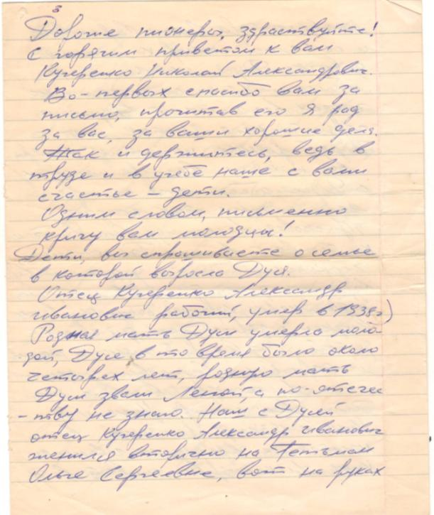

Приложение № 2
Газета «Восход» 1969 года

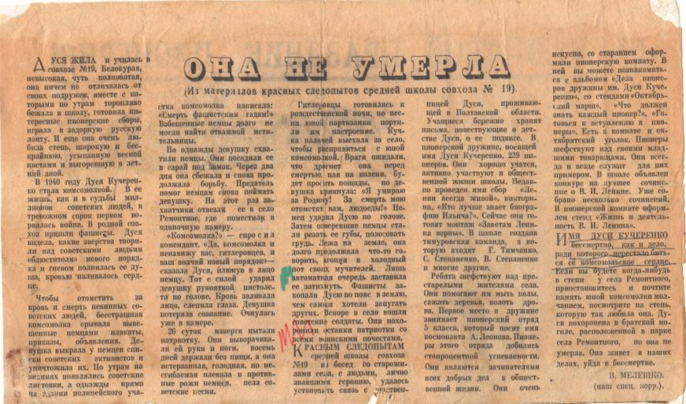

Фото 1941 года «Дуся с подружками»
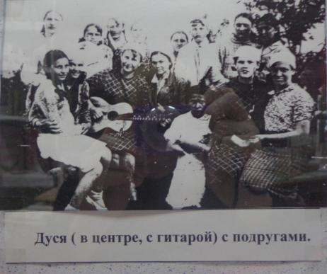

Приложение № 3
Газета «Восход» от 21 апреля 1981 года
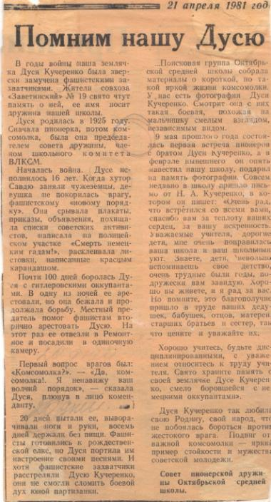

Приложение № 4
Ковалева Нина Матвеевна – ребенок войны
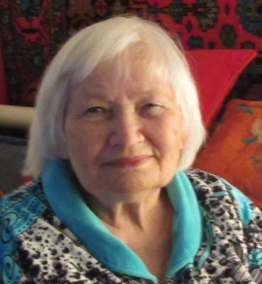

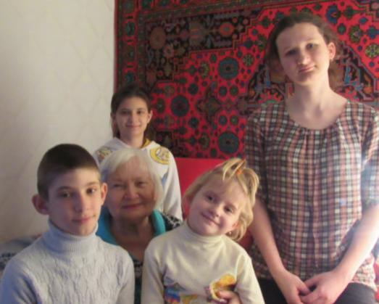
«Это были румыны, как бы, то, ни было, они были жестокими захватчиками, установили зверский порядок на оккупированной территории. В те дни мирное девичество Дуси закончилось. Она самоотверженно трудилась на полях совхоза, бралась за любую работу, помогая Родине в те трудные дни».

Приложение № 5
«Из воспоминаний подруги Дуси»

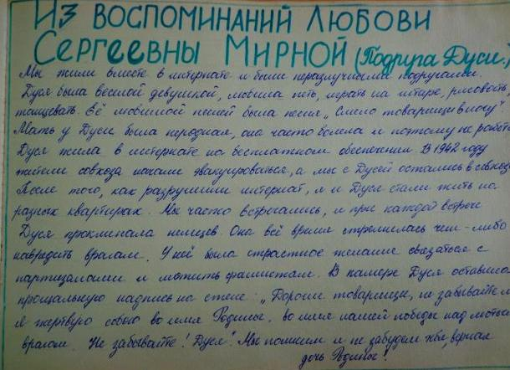

Приложение № 6
«Письма Степаненко Надежды Ивановны»

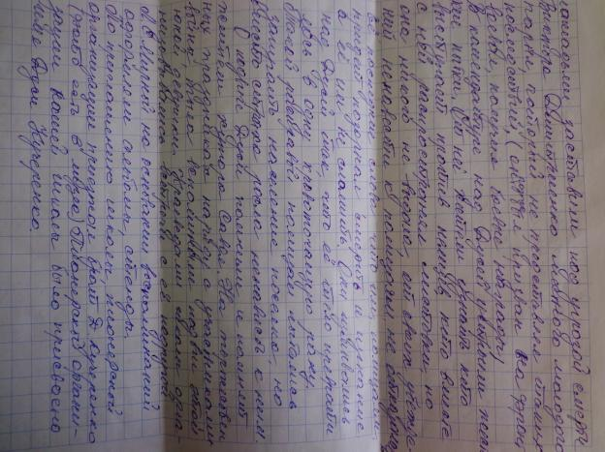

Приложение № 7
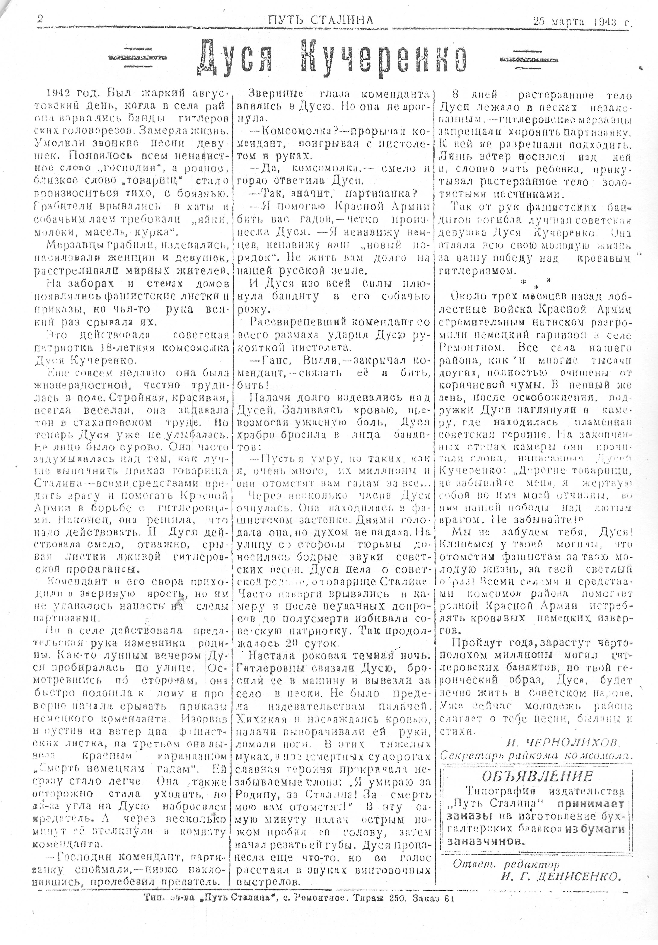
«Газета «Путь Сталина»

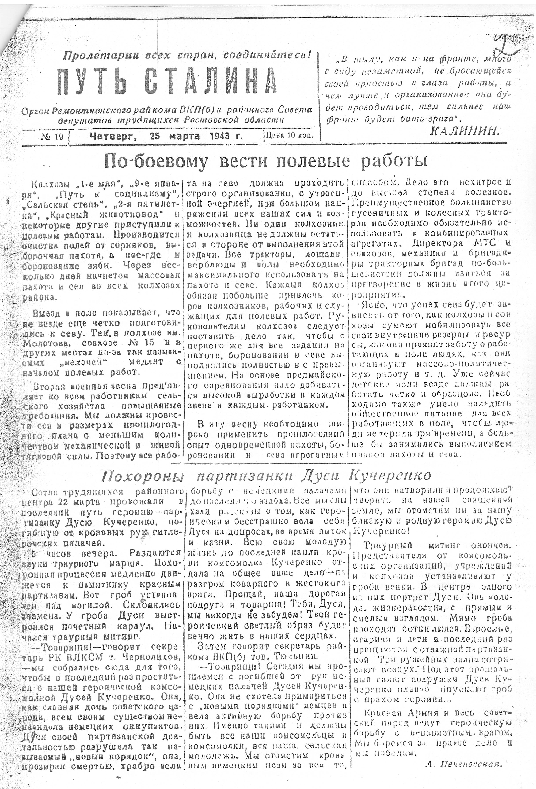
«Похороны Дуси Кучеренко»

Приложение № 8
Фото «Встречи Кучеренко Н.А с жителями хутора и школьниками».
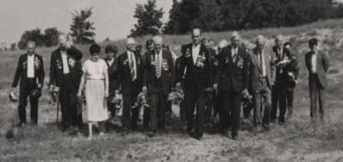
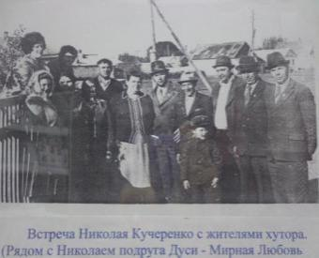

Фото встреч с людьми села Ремонтное и посещение памятника.
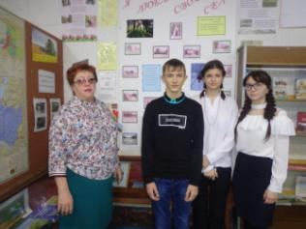
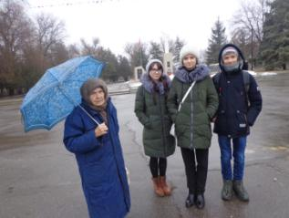

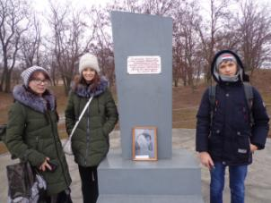
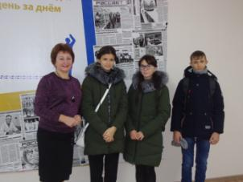

Приложение № 9
Брошюра о Дусе Кучеренко

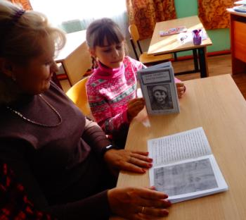
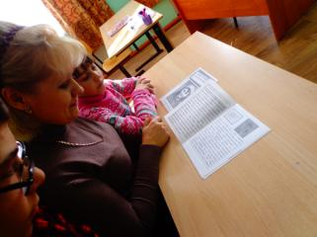

Стихотворения учащихся МБОУ Савдянской СОШ им. И.Т.Таранова

Дуся Кучеренко.

Родное село захватили фашисты
Много народа убили они.
Но юная девочка Дуся решила
Помочь партизанам в военные дни.
Что может она в свои юные годы?
Чем может помочь, защищая страну?
Но дело найдется любому народу.
За правое дело бороться в войну.
Пошла в партизаны, срывала листовки,
Боролась и билась за мир на земле.
Все мстила фашистам: ребенок и взрослый,
Хотели убрать их с им милой земли…
Но злой полицай отомстил партизанам,
Он выследил Дусю, поймал и пытал.
Холодною ночью, закинув в машину,
Решили фашисты ее расстрелять.
Но юное сердце хотело свободы,
Оно призывало к борьбе и сраженью.
Ее унижали, а сердце стучало,
Ее убивали, а сердце кричало:
Нехаева Виктория

В ЧЕСТЬ ДУСИ КУЧЕРЕНКО.
А знаешь ты, как дорог путь,
Что наши бабушки прошли и деды?
И до сих пор ты понял суть
Той долгожданной и сложившейся победы?
В одном поселке, где сейчас живешь,
Такие ж дети жили и не знали горя,
Но вот пришла война ненавистная, что ж ,
Пролилось слез той детворы, как море.
И вражеская сила, как волна
Сметала земли и людей порабощала,
Не все смогли прогнуться, как она ,
И тайно свою землю защищала.
Никто ни мог и догадаться, что
Той юной девушке и лет совсем немного,
Бесстрашная и сильная давно,
И выбрала опасную дорогу.
Срывала объявленья по ночам,
Листовки воровала незаметно,
Ее девиз: "Смерть нашим палачам!"
Фашистов приводило в бешенство конкретно.
Сто дней и сто ночей понять никто не мог,
Кто разрушает свод фашистских правил?
Кто против стаи гитлеровцев «прет»?
Иль целая мужчин команда правит?
Поймали Дусю Кучеренко подлецы,
Предатели нашлись и среди наших,
И в местные чертоги увели,
Там не десяток был героев павших.
Пытали, издевались, как могли,
Смеялись и в лицо плевали,
Не каждый смог той выдержать тюрьмы,
Ни есть, ни пить ей днями не давали.
Когда казнили, бросили ее,
Лишь степь, и ветер, и луна светила,
Не подпускали к телу никого,
Не разрешали, чтоб ее похоронили.
Теперь лишь только память, что живет в сердцах,
О Дусе Кучеренко, о землячке нашей,
Легенду можно рассказать в словах,
В стихах напишешь, будет только краше.
Мы отнесем цветы к могиле ей,
Почтим ее словами, ее подвиг вспомним,
Расскажем детям младше все о ней,
И старикам напомним, все напомним...
Игнатенко Екатерина
Рисунки учащихся МБОУ Савдянской СОШ им. И.Т.Таранова

